ЗАГАДКИ О ФРУКТАХ
Что за фрукт поспел в садочке?
Кость внутри, в веснушках щечки.
Прилетел к нему рой ос —
Сладок мягкий...
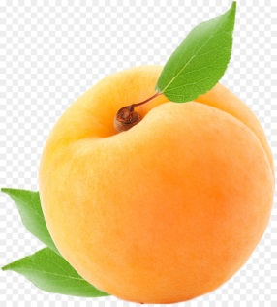
Жарким солнышком согрет,
В шкурку, как в броню, одет.
Удивит собою нас
Толстокожий...
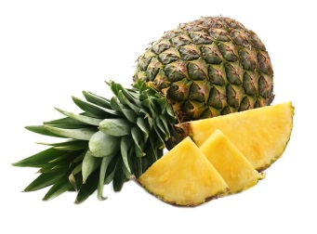

Этот плод едва обнимешь, если слаб, то не поднимешь,
На куски его порежь, мякоть красную поешь.
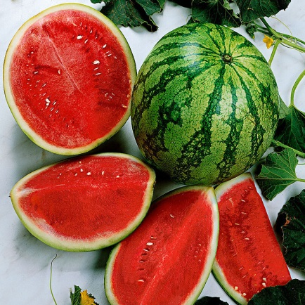
Знают этот фрукт детишки,
Любят есть его мартышки.
Родом он из жарких стран
В тропиках растет...
